**附件3：**

**经济管理系2020年硕士研究生远程专业课笔试办法**

1、考生准备

（1）采集音频、视频的设备（电脑、手机等）和配件（电源、支架等）若干，并按照要求在设备中安装好必要软件。具体要求如下：

a、考生确保设备（电脑、手机等）摄像头完好，且可以正常使用，摄像头像素不低于标清720P（720*1280）；

b、考生在电脑和手机中均下载“腾讯会议”和“钉钉”视频会议软件，笔试过程中“第一机位”和“第二机位”均采用“腾讯会议”，“钉钉”为备用软件，这两个软件均应提前调试，确保熟练使用；

c、考生在电脑中登录“课堂派”在线网络平台，www.ketangpai.com,建议使用谷歌浏览器，该平台用于加密试卷的下发及答题纸的回收，请提前熟悉该平台使用方法；

d、“双机位”要求：“第一机位”采集考生视频、音频，应在考生正前方（使用电脑中的“腾讯会议”），“第二机位”采集考生“第一机位”显示器及考生所处环境的整体情况，应在远端（使用手机中的“腾讯会议”）。

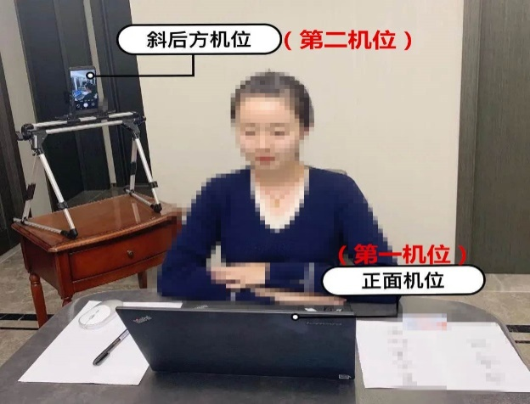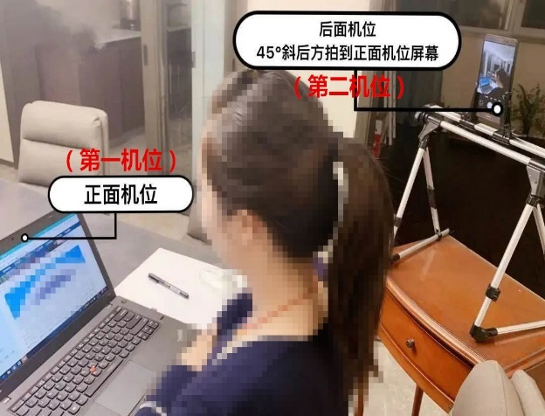

（2）提前打印答题纸（第二页不需要打印），每门考试准备足够的A4答题纸（建议至少15张）和草稿纸若干及黑色签字笔、计算器、尺子、铅笔、橡皮等必备文具，**答题纸模板请见附件5**。

（3）独立应试空间：选择独立、可封闭的空间，确保安静、整洁、明亮，复试期间严禁他人进入考试空间。

（4）供电环境：创建良好的供电环境，应确保笔试过程中设备的供电，同时提前将笔记本电脑和手机等设备充满电。

（5）网络环境：创建良好的网络环境，应确保笔试过程中网络环境顺畅。

（6）身份验证材料：身份证、初试准考证。

（7）考生签署的《诚信复试承诺书》。

2、笔试过程

（1）候考

考生提前调试好所需设备及软件，确保独立应试空间、供电环境以及良好的网络环境，应在正式开考前30分钟进入笔试视频考场，并向监考老师出示身份证、初试准考证和已签署的《诚信复试承诺书》，考务人员向考生公布《考场须知》。

监考老师对身份验核及笔试过程全程录音、录像，并对画面截屏，以备后期查验。

（2）开考

采用视频在线监考形式，全程需要考生保持开麦，不允许静音。

正式开考前10分钟，监考老师向考生发放电子加密试卷，正式开考后向考生发送试卷密码；考试结束后考生对答题纸进行拍照，并将答题纸照片在5分钟之内上传至课堂派，超时后提交的答题纸无效。

考生应提前准备好用来拍照的手机，确保照片足够清晰，并确保拍照全过程在第一机位和第二机位监控范围内。

（3）考试结束

考生在整个笔试过程中应严格遵守《考场须知》，待监考教师检查接收的答题纸无误后，监考老师宣布笔试结束考生方可退出笔试视频考场。

3、其它注意事项

（1）开卷笔试参考资料仅限于参考书、笔记等纸质资料，电脑屏幕仅限于观看试题。

（2）考生不得遮挡面部，不得戴帽子、墨镜、口罩等。

（3）提前关闭移动设备通话、录屏、外放音乐、闹钟等可能影响复试的程序，防止笔试过程被中断。

（4）正式开考后、考试结束前不允许离开“双机位”的监控范围。

（5）无特殊原因未按照考务人员通知时间到场的，迟到20分钟以上或考试过程中未经监考老师同意擅自操作复试终端设备的视为放弃复试资格。

（6）如在考生笔试期间出现断网情况，认定该考生笔试成绩无效，重新安排笔试，重新笔试的方式待定。